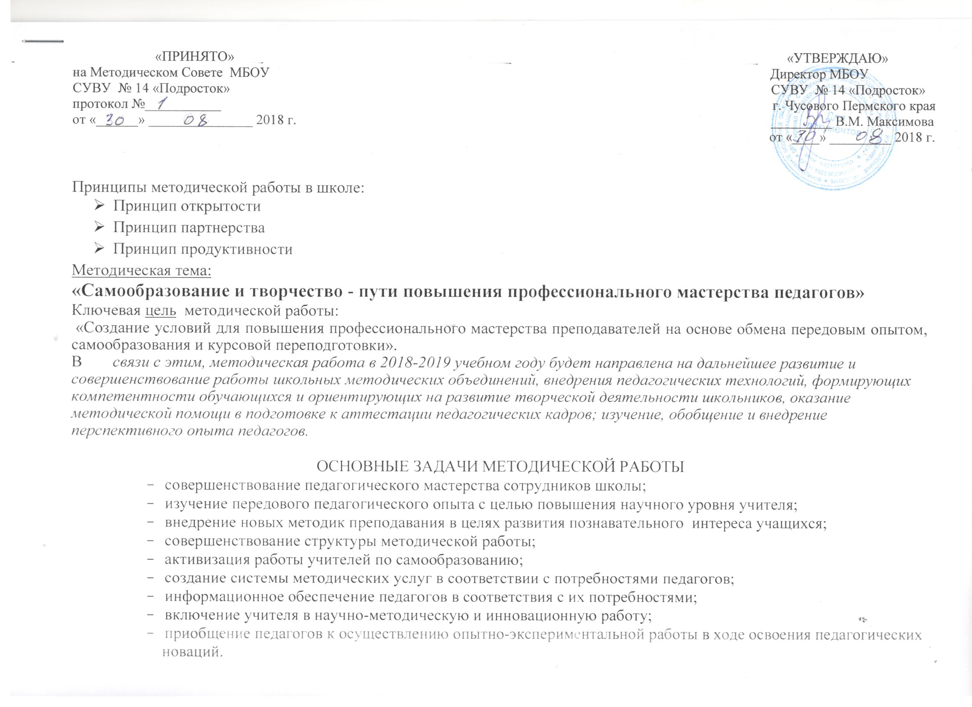
Циклограмма методической работы на 2018/2019 учебный год

№ | Мероприятия | Сроки | Ответственные
1. | Заседания МО | Сентябрь, декабрь, январь, март, апрель. | Руководители МО
2. | Заседания методического совета | 1 раз в месяц | директор
3. | Педагогические советы | По плану | Администрация
4. | Изучение и обобщение передового педагогического опыта | систематически | Администрация  Методист  Руководители МО
5. | Контроль за работой МО | систематически | Методист
6. | Предметные недели | По плану | Руководители МО  Методист
7. | Открытые уроки и мероприятия | По плану МО | Администрация  Методист  Руководители МО
8. | Посещение уроков, беседы с учителями-предметниками, консультации | 4-6 уроков в неделю | Администрация  Методист  Руководители МО
9. | Конкурс «Учитель года - 2019»  Фестиваль методического мастерства  Конкурс мастерства и таланта «Преподаватель года»  Конкурс МО | Январь - февраль  Апрель  Май | Администрация  Методист
10. | Методические дни | Раз в четверть | Администрация
11. | Методические семинары | По плану | Администрация
12. | Методические совещания | По плану | Администрация

ПЛАН МЕТОДИЧЕСКОЙ РАБОТЫ МБОУ СУВУ №14 «Подросток» на 2018-2019 учебный год

Основные направления деятельности

Работа с кадрами
Повышение квалификации
Цель: совершенствование системы работы с педагогическими кадрами по самооценке деятельности и повышению профессиональной компетентности в свете ФГОС.
Курсовая переподготовка
№ п/п | Содержание работы |  |  | Сроки |  | Исполнители | Прогнозируемый результат
1 | Корректировка перспективного плана прохождения курсов повышения квалификации |  |  | В течение года |  | Методист  Руководители МО | Перспективный план курсовой подготовки
2 | Составление заявок на прохождение курсов повышения квалификации педагогов |  |  | Сентябрь |  | Методист  Педагоги школы | Организованное прохождение курсов
3 | Отчёт о работе по темам самообразования |  |  | В течение года |  | Педагоги  Руководители МО | Систематическое повышение  педагогами профессионального  уровня.
4 | Посещение научно-практических конференций, научно-методических семинаров, уроков творчески работающих учителей |  |  | В течение года |  | Педагоги | Повышение творческой  активности и профессионализма педагога.
5 | Мониторинг и контроль за прохождением курсов повышения квалификации учителями школы (очная или дистанционная форма обучения). |  |  | В течение  учебного года |  | Администрация  Методист  Руководители МО | Документ о КПК, использование ИК – технологий, сетевое взаимодействие
Аттестация педагогических работников
Цель: определение соответствия уровня профессиональной компетентности и создание условий для повышения квалификационной категории педагогических работников
№ п/п |  | Содержание работы | Сроки |  | Исполнители |  |  | Прогнозируемый результат
1 |  | Уточнение списка аттестуемых педагогических работников в 2018/2019 учебном году | Сентябрь |  | Методист  Руководители МО |  |  | Список аттестуемых, своевременная подготовка документов
2 |  | Теоретический семинар «Нормативно-правовая база по вопросу аттестации. Требования к составлению портфолио. | Сентябрь |  | Методист  Руководители МО |  |  | Педагогическая компетентность в вопросах нормативно-правовой базы по аттестации.
3 |  | Консультации для аттестующихся педагогов «Анализ собственной педагогической деятельности» - «портфолио» учителя | По запросу |  | Методист  Руководители МО |  |  | Преодоление затруднений при составление портфолио
4 |  | Индивидуальные консультации по заполнению заявлений для прохождения аттестации | Апрель - июнь |  | Методист |  |  | Помощь при затруднениях  заполнений электронных заявлений
8 |  | Составление списков педагогических работников, выходящих на аттестацию в 2019-2020 учебном году | Апрель |  | Методист |  |  | Список учителей
9 |  | Проведение открытых мероприятий для педагогов школы, представление собственного опыта работы аттестуемыми учителями на МО | Согласно графику предметных недель |  | Зам. директора по УВР, Методист,  Руководители МО |  |  | Пополнение банка педагогического опыта, пополнение методического раздела на сайте
Обобщения и распространения опыта работы
Цель: повышение качества образования через непрерывное развитие учительского потенциала, подготовка к обобщению и распространению результатов творческой деятельности педагогов
Обобщение опыта работы учителей
1 | Продолжение работы по выявлению, обобщению и распространению положительного педагогического  опыта учителей школы. |  | В течение  учебного года |  | Председатели МО,  учителя |  |  | Тезисы выступлений, конспекты уроков, доклады, презентации и т.д.
2 | Теоретические основы инновационной деятельности педагога по новым ФГОС. Представление материалов по самообразованию на заседаниях МО и МС. |  | В течение  учебного года |  | Администрация  Председатели МО  Методист |  |  | Внедрение педагогического опыта  Подготовка выступлений и докладов
3 | Участие в работе проектов педагогических сообществ в сети Интернет, городских конференций, семинарах, вебинарах. |  | В течение  учебного года |  | Коллектив учителей |  |  | Распространение и внедрение опыта педагогов из других образовательных организаций
4 | Представление педагогического опыта на школьной научно-практической конференции |  | Апрель |  | Методист,  председатели МО,  завучи |  |  | Выработка рекомендаций, написание  статей.
Предметные недели, декады
Цель: развитие интересов и креативности учащихся, творческого потенциала педагогов, развитие интереса к образовательным дисциплинам, мотивация к обучению.
1 |  | Неделя истории и обществознания | Ноябрь |  | Мелехина Т.С.  Терехина И.В. |  |  | Активизация познавательных интересов и творческой активности учащихся. Развитие творческого потенциала учителя.
2 |  | Неделя географии и биологии | Декабрь |  | Панфилова Е.П.
3 |  | Неделя химии | Январь |  | Шулятьева М.Д.
4 |  | Неделя русского языка и литературы, иностранный язык | Апрель |  | Южакова Н.Л.  Мелехина Т.С.  Фефилова М.В.
5 |  | Неделя математики, физики, информатики  «МИФ» | Февраль |  | Бекетова С.Н,  Черепанова Н.Р.  Салимгареева А.М.  Шулятьева М.Д.
6 |  | Неделя ОБЖ и физкультуры | Март |  | Мусихина Т.И.  Глущенко О.В.
7 |  | Неделя профмастерства | Март |  | Меркушина С.И.  Рассошных С.А.  Дивеев А.А.
Диагностика деятельности педагогических работников
Цель: выявление затруднений и потребностей педагогических работников в профессиональной деятельности, мотивация к повышению уровня профессиональной компетентности.
1 |  | Изучение профессиональных затруднений педагогов | Сентябрь  май |  | Зам. директора по УВР,  Методист,  Руководители МО |  |  | Выявление проблем, поиск путей их устранения
2 |  | Диагностика успешности учителя | Ноябрь |  | Администрация |  |  | Карта успешности педагога
Работа с методическими объединениями и творческими группами учителей
Цель: совершенствование методического обеспечения образовательных программ и роста профессионального мастерства педагогов
1 |  | Методическое совещание «Приоритетные задачи методической работы в 2018/2019 учебном году и отражение их в планах методических объединений» | Сентябрь |  | Зам. директора по УВР,  Методист,  Руководители МО |  |  | Системное решение задач методической работы
5 |  | Анализ результативности работы МО за год:  - разработка методической темы;  - результативность по предмету;  - отслеживание профессионального мастерства педагогов (анализ уроков, анализ за учебный год);  - повышение педагогического мастерства преподавателей (самоанализ, курсовая подготовка, аттестация). Участие в конкурсах. Проведение открытых уроков.  - Итоги внеурочной деятельности по предмету;  - Планирование работы на новый учебный год. | Сентябрь  Май |  | Методический совет |  |  | Определение уровня выполнения поставленных задач
Работа с вновь прибывшими учителями
Цель: выявить уровень профессиональной компетенции и методической подготовки вновь прибывших учителей
1 |  | Изучение требований к оформлению и ведению документации строгой отчетности | Сентябрь |  | Зам. директора по УВР,  Методист,  Руководители МО |  |  | Выполнение единых требований
2 |  | Выявление методической компетенции и профессиональных затруднений | В течение года |  | Зам. директора по УВР, ВР |  |  | Оказание методической помощи

